1. melléklet az 53/2012. (X. 17.) önkormányzati rendelethez

1. Székesfehérvár Megyei Jogú Város címere:

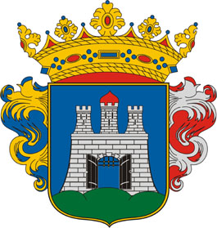

2. Székesfehérvár Megyei Jogú Város zászlaja:

